Ahr-la-carte
Speiseplan
für Kindertagesstätten
15.09. – 19.09.25

Die Menülinie mit dem DGE - Logo entspricht dem „DGE-Qualitätsstandard für die Verpflegung in Kitas“ und wurde von der Deutschen Gesellschaft für Ernährung e. V. (DGE) Zertifiziert

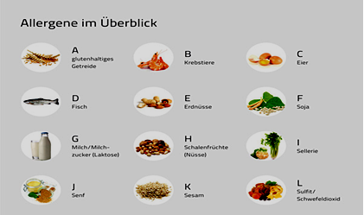
Allergene im Überblick: A= Gluten, B= Krebstiere, C= Eier, D= Fisch, E= Erdnüsse,
F= Soja, G= Milch, H= Schalenfrüchte, I= Sellerie, J= Senf, K= Sesam,
L= Sulfit, Schwefeldioxid, M= Lupine, N= Mollusken

Zusatzstoffe: 1= Nitritpökelsalz, 2= Stabilisatoren, 3= Farbstoffe, 4= Süßstoff
5= Antioxidationsmittel, 6= Konservierungsstoffe

 | Menü   |  | Menü für muslimische Kinder  
Mo: | hausgemachter Nudel Eintopf  (Buchstaben)  (A= Weizen ,C)  und buntem Gemüse  ( mit Lauch, Sellerie (I), Möhre )  dazu Vollkornbrot  (A= Roggen, Gerste)  ***  Kirschquarkcreme (G) | 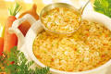 | hausgemachter Nudel Eintopf  (Buchstaben)  (A= Weizen ,C)  und buntem Gemüse  ( mit Lauch, Sellerie (I), Möhre )  dazu Vollkornbrot  (A= Roggen, Gerste)  ***  Kirschquarkcreme (G)
Di: | Kartoffel- Spitzkohlauflauf mit Geflügelbolognese  und Käse überbacken(G)  ***  frisches Obst | 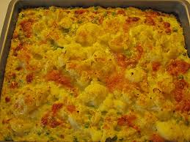 | Kartoffel- Spitzkohlauflauf mit Geflügelbolognese  und Käse überbacken(G)  ***  frisches Obst
Mi: | vegetarische Bällchen  (A= Weizen, C, F,I)  an Kapernsauce auf Basis von Milch (G)  dazu  gemischter Reis  (Naturreis und Langkornreis gem.)  ***  grüner Blattsalat mit Cocktaildressing auf Basis von Naturjoghurt (C,G,J) (*4) | 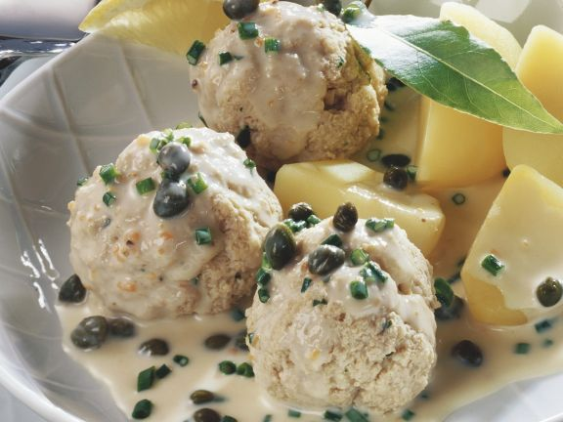 | vegetarische Bällchen  (A= Weizen, C, F,I)  an Kapernsauce auf Basis von Milch (G)  dazu  gemischter Reis  (Naturreis und Langkornreis gem.)  ***  grüner Blattsalat mit Cocktaildressing auf Basis von Naturjoghurt (C,G,J) (*4)
Do: | Makkaroni mit Vollkornnudeln gemischt (A= Vollkornweizen) dazu pürierte Brokkoli Sauce auf Basis von Milch (G) mit gedünsteten Seelachswürfel (D)  ***  hausgemachter Bananen- Trinkjoghurt (G) | 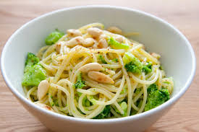 | Makkaroni mit Vollkornnudeln gemischt (A= Vollkornweizen) dazu pürierte Brokkoli Sauce auf Basis von Milch (G) mit gedünsteten Seelachswürfel (D)  ***  hausgemachter Bananen- Trinkjoghurt (G)
Fr: | Gemüsefrikadelle aus Erbsen  (A= Weizen, H,E)  dazu hausgemachter Kartoffelstampf (*5) (G) und Currydipp auf Basis von Naturjoghurt (G)  ***  frisches Obst | 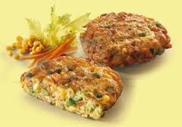 | Gemüsefrikadelle aus Erbsen  (A= Weizen, H,E)  dazu hausgemachter Kartoffelstampf (*5) (G) und Currydipp auf Basis von Naturjoghurt (G)  ***  frisches Obst

